大阪府職員研修センターについて

所在地：〒559-8555 大阪市住之江区南港北1-14-16大阪府咲洲庁舎31・32階
電話 06-6941-0351 内線2143～2144 / 06-6613-5560（直通）

位置図

•地下鉄中央線「コスモスクエア駅」下車、南東へ約６００メートル
•ニュートラム南港ポートタウン線「トレードセンター前駅」下車、ＡＴＣビル直結
（約１００メートル）
・咲洲庁舎内第３バンクエレベーターにて３１、３２階へ
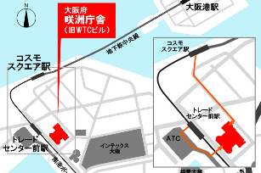

掲載場所

職員研修センターでは、庁内ウェブページ「研修情報」等において研修の実施通知や部局等・職場研修、自主研修への支援に関する情報を掲載しています。詳細については該当のページをご確認ください。
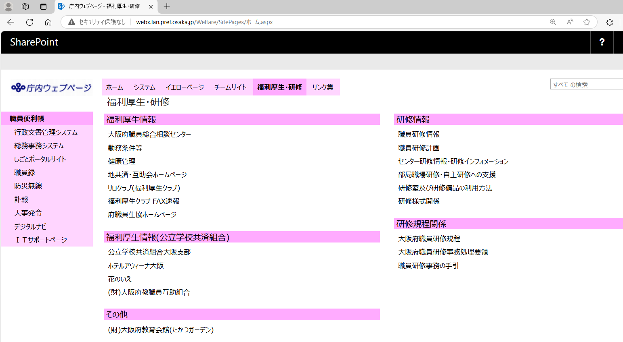
<庁内ウェブページアドレス> http://webx.lan.pref.osaka.jp/Welfare/default.aspx

平面図（ ）内は定員
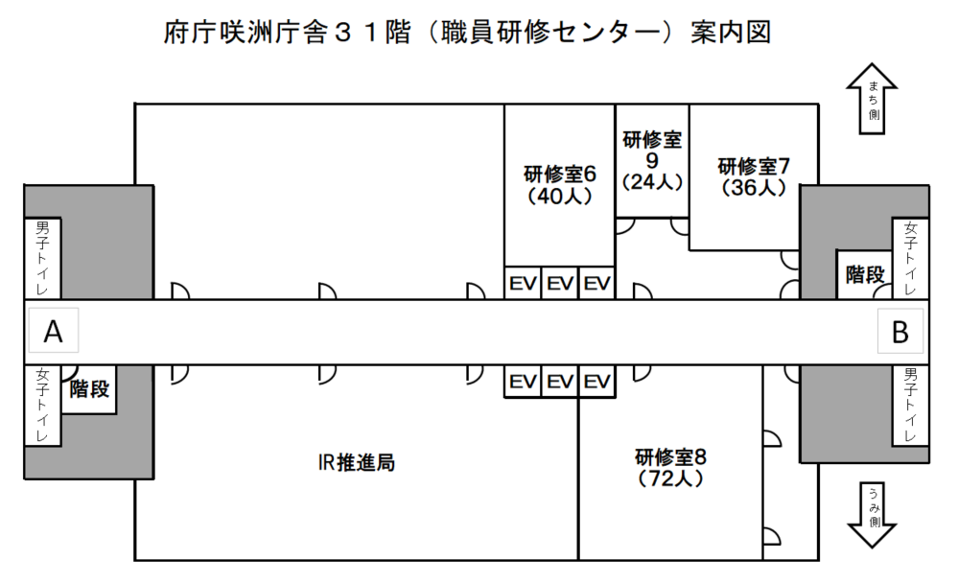

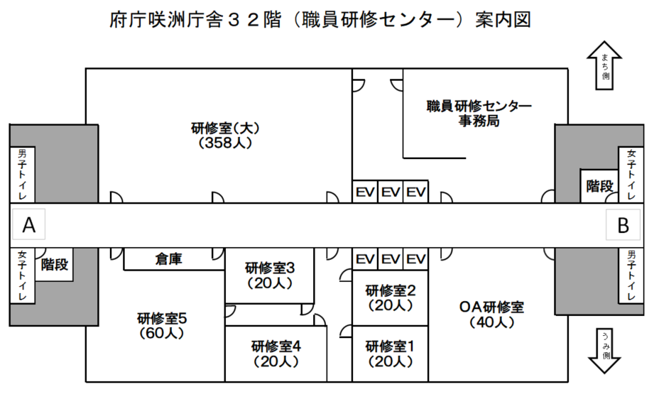


大阪府総務部人事課 令和７年４月発行
〒540-8570 大阪市中央区大手前２丁目
電 話 代表06-6941-0351（内線2142）
ＦＡＸ 06-6944-7151
Ｅ-mail jinji-g14＠gbox.pref.osaka.lg.jp

